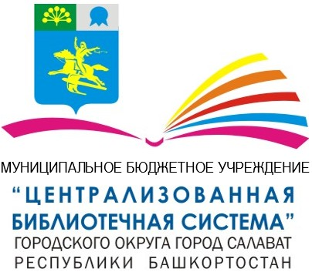
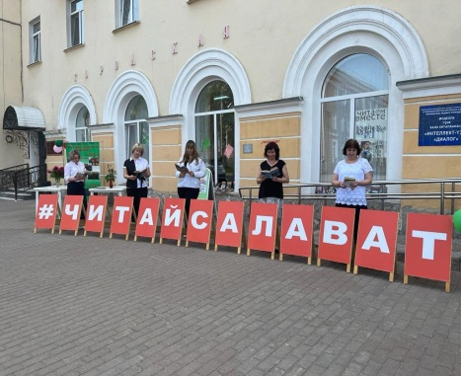

О деятельности Муниципального бюджетного учреждения
«Централизованная библиотечная система»
городского округа город Салават Республики Башкортостан
ЗА 2023 ГОД

г. Салават, 2023 г.

В муниципальное бюджетное учреждение «Централизованная библиотечная система» городского округа город Салават Республики Башкортостан (МБУ «ЦБС» г. Салавата) входит 11 общедоступных (публичных) библиотек. Из них модельная центральная городская библиотека «Интеллект-центр «Диалог», центральная детская библиотека и 9 библиотек – филиалов. Из них:
- 4 модельные библиотеки: детская модельная библиотека-филиал № 7, библиотека семейного чтения - филиал № 3, модельная краеведческая библиотека – филиал №4 «Мирас» - собиратель, хранитель, проводник культурных традиций», модельная центральная городская библиотека «Интеллект-центр «Диалог»;
- Профилированные библиотеки: модельная центральная городская библиотека «Интеллект-центр «Диалог», краеведение – модельная краеведческая библиотека – филиал №4 «Мирас» - собиратель, хранитель, проводник культурных традиций»; историческое и духовное возрождение – филиал № 10; библиотека искусств – филиал № 5; библиотеки семейного чтения – филиалы № 1,3; юношеская библиотека – филиал № 2; библиотека «Созвездие народов» – филиал № 9;
- 3 детские библиотеки: центральная детская библиотека; модельная библиотека – филиал №7; детская библиотека – филиал №8.
- количество единиц внестационарного обслуживания – 3 пунктов (передвижные библиотеки).
Число зарегистрированных пользователей: 259 чел, выдано документов: 679 документов.
За 2023 год изменений в структуре централизованной библиотечной системы не произошло.
Библиотеки МБУ «ЦБС» г. Салавата в 2023 году продолжали совершенствовать свою деятельность как информационные, культурные, просветительские и досуговые центры для населения в соответствии с приоритетами 2023 года, который Указом Президента РФ был объявлен Годом педагога и наставника, и основными юбилейными датами, и памятными событиями, происходящими в России. Это - 75 лет городу Салават, 100 лет гражданской авиации, празднование 80-летия разгрома советскими войсками немецко-фашистских войск, в Сталинградской битве, 1120 лет славянской письменности.
Среди наиболее значимых событий года в деятельности учреждения стоит отметить следующие:
2023 год был отмечен участием в конкурсе на создание модельной библиотеки нового поколения и виртуального концертного зала в рамках национального проекта «Культура». Модельная центральная городская библиотека «Интеллект-центр «Диалог» г. Салавата стала одной из трёх библиотек Республики Башкортостан победивших в конкурсном отборе на создание библиотек нового поколения федерального проекта «Культурная среда» в рамках нацпроекта «Культура». В настоящее время ведутся подготовительные работы к запланированному капитальному ремонту помещения.
19 мая в рамках данного проекта в модельной детской библиотеке – филиал № 7 произошло открытие современного виртуального концертного зала. Почетным гостем торжественного открытия виртуального концертного зала стал начальник отдела профессионального искусства, образования и творческих проектов Министерства культуры Республики Башкортостан Зиннур Сулейманов, который подчеркнул важность приобщения молодого поколения к творчеству и искусству.
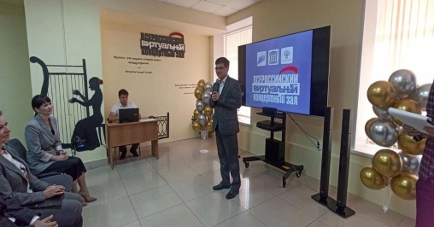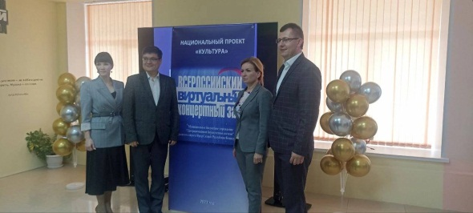
Благодаря федеральному проекту « Цифровая культура» музыкальное искусство становится по-настоящему доступным в Салавате. Система онлайн трансляций в виртуальном концертном зале позволяет смотреть и слушать лучшие выступления артистов и коллективов в режиме реального времени или в записи. Юные салаватцы познакомились с творчеством заслуженного артиста России Григория Сиятвинда, с музыкой академического симфонического оркестра Московской филармонии, прослушали «Сказки с оркестром» по рассказам из «Книги джунглей» Р. Киплинга, сказки с оркестром «Пеппи Длинный чулок» Астрид Линдгрен под аккомпанемент Концертного оркестра Югры (Ханты-Мансийск) совместно с солистками Женского симфонического оркестра (Москва). Дирижёром концерта выступил лауреат международных конкурсов Ксения Жарко (Москва). Эти и многие другие выступления прозвучали в отчетном году.
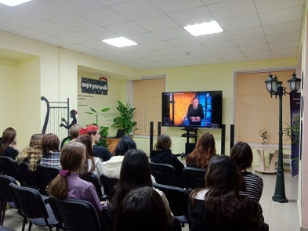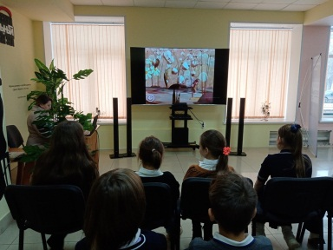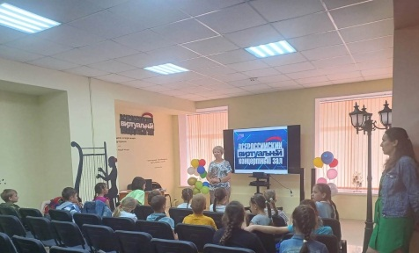
Модельная центральная городская библиотека «Интеллект-центр “Диалог”» муниципального бюджетного учреждения «Централизованная библиотечная система» городского округа город Салават Республики Башкортостан приняла участие в конкурсном отборе на включение в проект по развитию креативных индустрий в регионах Российской Федерации «Гений места». Наибольшее количество заявок подано от Республики Башкортостан, их было 59. Победителями стали 14 библиотек, и в их числе модельная центральная городская библиотека «Интеллект-центр “Диалог”» МБУ «ЦБС» г. Салавата. Это еще одна победа в нашу копилку!
В целях продвижения чтения и повышения статуса книги среди населения города сотрудниками библиотек были проведены массовые мероприятия по основным направлениям: краеведение, здоровый образ жизни, библиотека и семья, гражданско-патриотическое воспитание, пропаганда художественной литературы, эстетическое просвещение, досуговая деятельность.
В феврале в Модельной центральной городской библиотеке «Интеллект-центр «Диалог» для старшеклассников лицея №8 состоялся вечер-встреча «Афганистан… дни, ушедшие в вечность». Перед зрителями выступили: председатель Российского Союза ветеранов Афганистана по РБ г. Салават А. Х. Нурисламов, ветераны боевых действий в Афганистане, члены общественной организации «Боевое братство» имени Героя России В. Трубанова – С. В. Шишкин, М. И. Овсянников, А. Н. Чемакин, А. А. Воробьев, К. П. Савенков. Депутат Совета г.о. города Салават, заслуженный работник ФиС РБ, руководитель военно-патриотического клуба «Дмитрий Донской», лауреат премии «Человек года – 2021», обладатель общественной награды «Отцовская доблесть» С. Н. Данилов выразил слова благодарности воинам за их мужество и героизм, подвиг которых является примером для подражания молодому поколению.
Мероприятие освещено в СМИ г. Салавата: ТК "Салават", Газета «Выбор».

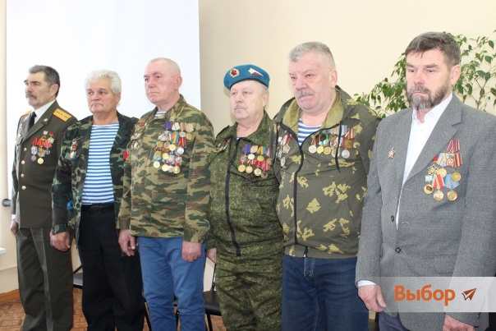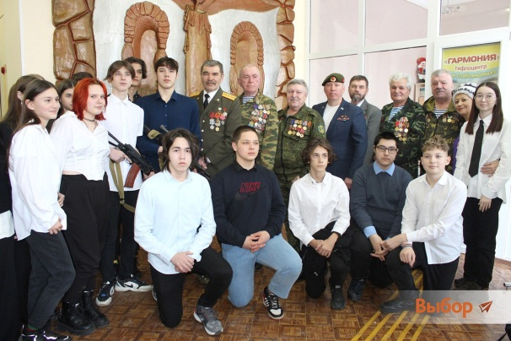

21 марта 2023 года в юношеской библиотеке прошло торжественное открытие «Недели детской и юношеской книги». В празднике книги «Весна. Каникулы. Книжный праздник» приняли участие сотрудники МБУ «ЦБС» города Салават. Цель Недели – не только поощрить читающих детей и детей, занимающихся творчеством, но и привлечь к чтению детей не читающих.
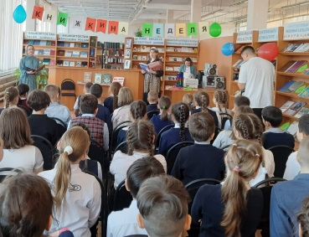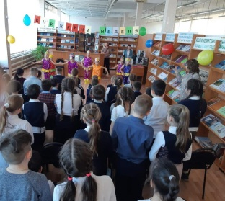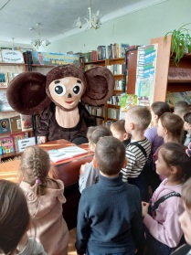
26 мая стартовала ежегодная акция в поддержку чтения «Библионочь – 2023». Тема акции «Читаем вместе», связана с Годом педагога и наставника. Все библиотеки МБУ «ЦБС» г. Салавата присоединились к данной акции, подготовив для салаватцев разнообразные программы. На площадке возле Модельной центральной городской библиотеки «Интеллект-центр «Диалог» расположился библиотечный бульвар «Читаем вместе». Для всех желающих работало библиокафе «Читать подано!». Читатели знакомились с книгами на любой вкус – от незатейливых до самых изысканных. На столах расположились «угощения», в качестве которых выступали книги. Книга – это тоже пища. Пища для ума и для души.
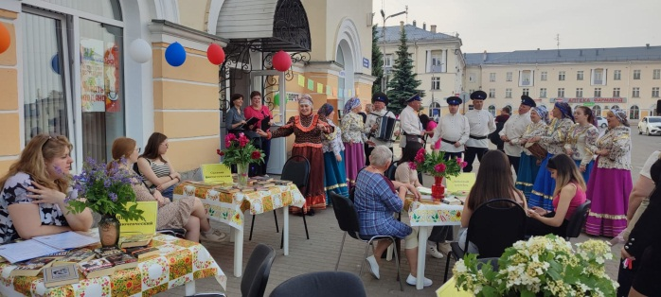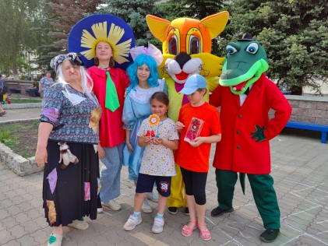

На протяжении всей «Библионочи» посетители смогли окунуться в школьную атмосферу. Для зрителей проходили «уроки» музыки, литературы, истории, краеведения, физкультуры, труда, выступали творческие коллективы г. Салавата.

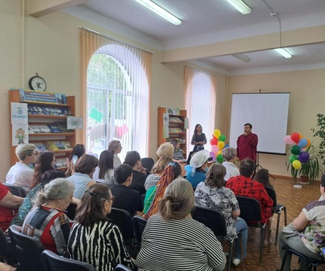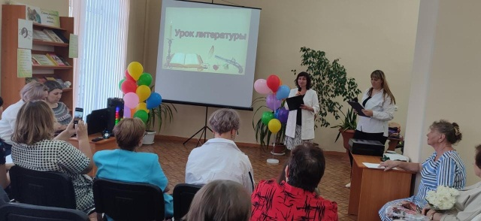

В 2023 году Салават отметил свой юбилей - 75 лет.
В течение года в библиотеках города Салавата прошло большое количество мероприятий посвящённых этой дате.
7 сентября в читальном зале МЦГБ «Интеллект-центр «Диалог» состоялась музыкально-поэтическая авторская встреча «Хрустальный родник» с Татьяной Суздальской. Татьяна Михайловна заслуженный писатель Московской городской организации Союза писателей России, лауреат национальной литературной премии «Золотое перо Руси», лауреат Международных конкурсов авторской песни, исполнитель. Т.М. Суздальская уроженка Республики Башкортостан поселок Красноусольский, когда то училась в Салавате. Она очень трепетно относится к своей малой родине, и много стихов посвятила именно ей.
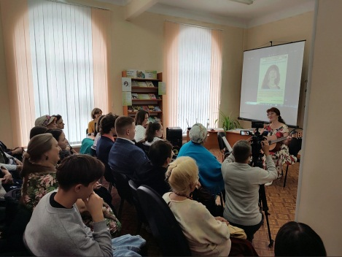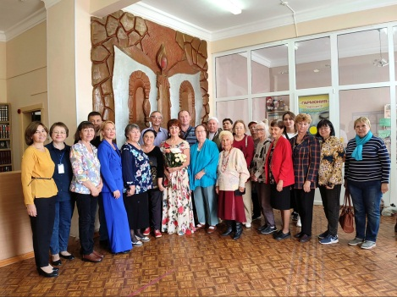
Надо отметить, что на протяжение года библиотекари МБУ «ЦБС» г. Салавата также являлись активными помощниками в организации крупных городских мероприятий. Они - участники городского волонтерского движения "Волонтеры культуры". В день проведения концерта волонтеры МБУ «ЦБС» г. Салавата приветствовали в фойе участников и информировали посетителей.
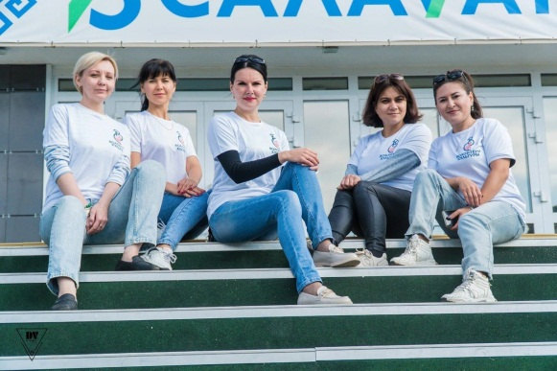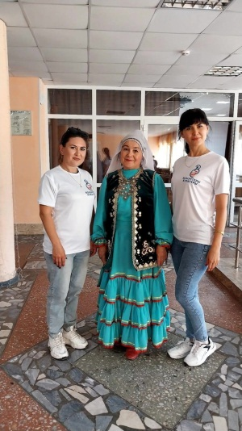
Культурно-просветительская деятельность является одним из основных и традиционных направлений работы библиотек. За многие годы накоплен немалый профессиональный опыт, сложились определенные традиции проведения тех или иных мероприятий.
Ежегодно в библиотеках МБУ «ЦБС» г. Салавата проводится большое количество мероприятий для различных категорий читателей: пожилых людей, молодежи, детей. Их тематика зависит от событий общественной жизни страны, обращается внимание на даты календаря (особенно художественного, литературного, исторического характера); изучаются потребности самих посетителей. Все это учитывается при разработке планов работы библиотек на год. Но существуют формы мероприятий, проведение которых стало традицией. Они создают своеобразный облик библиотек, делают наши учреждения известными в городе, благодаря своей актуальности и востребованности общественностью широко освещаются в СМИ г. Салавата: ТК "Салават", Газета "Салауат", Газета «Выбор».
